ỨNG DỤNG MÔ HÌNH HỌC SÂU TRONG VIỆC NHẬN DIỆN VÀ HỖ TRỢ PHÂN LOẠI RÁC THẢI SINH HOẠT

Lý Đinh Anh Khương, Dương Hiếu Trung, Thới Thành Thái, Nguyễn Ngọc Văn Giỏi, Đinh Văn Lỉnh
Khoa Công nghệ thông tin, Trường Đại học An Giang
Email:khuong_dth225681@student.agu.edul.vn
Tóm tắt: Nghiên cứu này tập trung vào việc xây dựng và đánh giá một hệ thống ứng dụng mô hình học sâu, cụ thể là kiến trúc YOLOv8 , để nhận diện và hỗ trợ phân loại rác thải sinh hoạt trong thời gian thực. Phương pháp nghiên cứu chính là thực nghiệm khoa học, bắt đầu bằng việc xây dựng một bộ dữ liệu hình ảnh tùy chỉnh (dataset) gồm khoảng 800 ảnh. Dữ liệu này được thu thập thủ công tại các địa điểm đa dạng trong khuôn viên Trường Đại học An Giang (như giảng đường, căn tin, sân trường) và được gán nhãn thành 11 lớp đối tượng chia làm 3 nhóm. Mô hình YOLOv8 sau đó được huấn luyện và tinh chỉnh trên bộ dữ liệu này. Hiệu năng của mô hình được đánh giá chi tiết thông qua các chỉ số định lượng tiêu chuẩn trong phát hiện đối tượng như Precision, Recall và mAP. Kết quả nghiên cứu không chỉ đánh giá tính khả thi và hiệu quả của YOLOv8 trong bối cảnh cụ thể tại trường mà còn được hiện thực hóa thành một chương trình phần mềm (demo). Hệ thống này cung cấp một công cụ hỗ trợ trực quan, giúp sinh viên và cán bộ viên chức nhận diện và phân loại rác đúng quy định, qua đó góp phần nâng cao nhận thức và thúc đẩy mục tiêu xây dựng môi trường học đường bền vững.
Từ khóa: Phân loại rác, nhận dạng đối tượng, học sâu, YOLOv8.

1. GIỚI THIỆU
Quản lý chất thải rắn sinh hoạt (CTRSH) đang là một thách thức môi trường và kinh tế-xã hội cấp bách trên toàn cầu. Tại Việt Nam, quá trình đô thị hóa nhanh chóng và tăng trưởng tiêu dùng đã làm gia tăng áp lực lên hệ thống xử lý rác thải. Trong bối cảnh đó, tỉnh An Giang đang đối mặt với một thách thức đặc thù khi khối lượng CTRSH phát sinh hàng ngày lên đến khoảng 1.220 tấn, trong khi tỷ lệ thu gom và xử lý chỉ đạt trên 76%, khiến hầu hết các cụm xử lý rơi vào tình trạng quá tải [1]. Để giải quyết vấn đề này, UBND tỉnh đã ban hành kế hoạch triển khai bắt buộc phân loại CTRSH tại nguồn trên toàn tỉnh, bắt đầu từ ngày 01/01/2025 [2]. Kế hoạch này đặt ra yêu cầu cấp thiết về việc nâng cao nhận thức và cung cấp các công cụ hỗ trợ hiệu quả cho người dân.
Để hỗ trợ quá trình chuyển đổi này, các giải pháp công nghệ ứng dụng Trí tuệ Nhân tạo (AI) đã mở ra nhiều hướng đi đột phá. Trong lĩnh vực thị giác máy tính, công nghệ Học sâu (Deep Learning), đặc biệt là các Mạng nơ-ron tích chập (CNN), đã chứng minh hiệu quả vượt trội trong việc tự động nhận dạng và phân loại hình ảnh rác thải. Tuy nhiên, bên cạnh độ chính xác, các ứng dụng thực tế (như thùng rác thông minh, dây chuyền phân loại tự động) đòi hỏi khả năng xử lý và phản hồi ngay lập tức (thời gian thực). Đây là ưu điểm vượt trội của các mô hình nhận dạng đối tượng (Object Detection) thuộc họ YOLO (You Only Look Once) [3]. Tại Việt Nam, việc ứng dụng AI trong quản lý rác thải vẫn còn ở giai đoạn sơ khởi. Các nỗ lực hiện tại chủ yếu là các dự án quy mô nhỏ, tập trung vào một vài loại rác cụ thể và chưa được đánh giá hiệu năng một cách toàn diện. Nhận thấy khoảng trống này và tính cấp thiết của vấn đề tại địa phương, đặc biệt là tại Trường Đại học An Giang, nghiên cứu này được thực hiện. Việc xây dựng một hệ thống nhận diện rác tự động không chỉ giúp nâng cao hiệu quả quản lý rác thải của nhà trường mà còn đóng vai trò như một công cụ giáo dục trực quan, giúp sinh viên và cán bộ hình thành thói quen phân loại rác đúng đắn.
Vì vậy, mục tiêu chính của đề tài là xây dựng và đánh giá một hệ thống sử dụng mô hình học sâu YOLOv8 có khả năng nhận diện các loại rác thải sinh hoạt phổ biến tại Trường Đại học An Giang trong thời gian thực. Nghiên cứu tập trung vào việc xây dựng một bộ dữ liệu ảnh tùy chỉnh cho 3 nhóm rác chính (hữu cơ, vô cơ, và các chất còn lại), huấn luyện mô hình YOLOv8 trên bộ dữ liệu này, và đánh giá hiệu năng của mô hình thông qua các chỉ số học máy tiêu chuẩn. Kết quả của nghiên cứu là một chương trình phần mềm (demo) minh họa khả năng nhận dạng và gợi ý phân loại, đóng góp một giải pháp công nghệ khả thi, trực tiếp hỗ trợ mục tiêu phát triển bền vững của nhà trường và tỉnh An Giang.

2. PHƯƠNG PHÁP NGHIÊN CỨU

2.1 Xây dựng hệ thống xử lí dữ liệu huấn luyện
Hệ thống xử lý dữ liệu huấn luyện đóng vai trò quan trọng trong việc phát triển công cụ nhận diện và phân loại. Để đảm bảo độ chính xác cao, quá trình thu thập và huấn luyện dữ liệu cần được thực hiện chặt chẽ, tối ưu từ khâu chuẩn bị đến triển khai mô hình. Hệ thống này hoạt động theo bốn bước chính: thu thập dữ liệu huấn luyện, xử lý dữ liệu, huấn luyện mô hình và xuất mô hình huấn luyện (Hình 1).
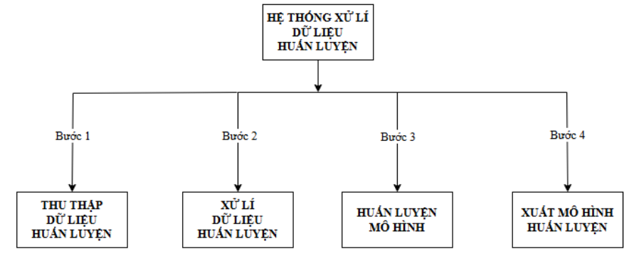
Hình 1. Hệ thống xử lí dữ liệu huấn luyện [4]
Dữ liệu được thu thập từ nhiều nguồn khác nhau, bao gồm hình ảnh và video về các loại rác phổ biến, nhằm đảm bảo tính đa dạng và phong phú. Sau đó, dữ liệu được xử lý bằng cách chuẩn hóa hình ảnh, điều chỉnh độ sáng và gán nhãn chính xác để tăng độ tin cậy khi huấn luyện. Tiếp theo, mô hình học sâu (YOLOv8) được đào tạo để nhận diện, tối ưu hóa các tham số nhằm nâng cao độ chính xác. Cuối cùng, mô hình sau huấn luyện được kiểm tra, đánh giá và triển khai vào hệ thống phân loại.

2.2 Thu thập và xử lí dữ liệu
Dữ liệu đầu vào được thu thập từ nhiều nguồn khác nhau, quá trình thu thập được thực hiện theo hai phương pháp: từ thực tế (80%) và từ nguồn dữ liệu công khai (20%). Với dữ liệu thực tế, chúng tôi thu thập các mẫu rác tại nhiều địa điểm tại Trường Đại học An Giang, sau đó quay chụp từ nhiều góc độ để đảm bào tính đa dạng. Trong khi đó, dữ liệu từ các nguồn công khai giúp mở rộng nguồn thu thập, tuy nhiên cần sàng lọc kỹ để đảm bảo tính phù hợp. Sau quá trình là việc thực hiền sàng lọc để loại bỏ các ảnh có chất lượng kém, sai lệch góc nhìn, méo, mờ.
Ở nghiên cứu này chúng tôi sử dụng mô hình phát hiện đối tượng (Object Detection), yêu cầu dán nhãn dữ liệu trước khi huấn luyện. Hình ảnh, dữ liệu sau khi chụp và chọn lọc được tải lên Label Studio (LableImg) để gán nhãn trực tiếp. Trong quá trình gán nhãn, vùng hộp (bounding box) được bảo đảm khớp với vật thể để tránh nhiễu, giúp mô hình nhận diện chính xác hơn. Nhóm chia dữ liệu thành 11 lớp: Bật Lửa, Chai Nước, Giấy, Hộp, Keo, Lon, Pin, Trái Cây, Viết, Vỏ Trái Cây, Vụn Bánh Mì. Sau đó, sử dụng công cụ khoanh vùng và gán nhãn lên các đối tượng. Dữ liệu được chia theo tỷ lệ 80/10/10 thành Train, Valid, Test, các tệp có vai trò khác nhau giúp huấn luyện và đánh giá mô hình. Các ảnh được chuẩn hóa về kích thước 640×640 và xuất theo định dạng YOLO, kèm tệp cấu hình data.yaml định nghĩa nhãn. Gán nhãn chính xác góp phần nâng cao hiệu suất nhận diện cũng như độ chính xác tổng thể của mô hình.
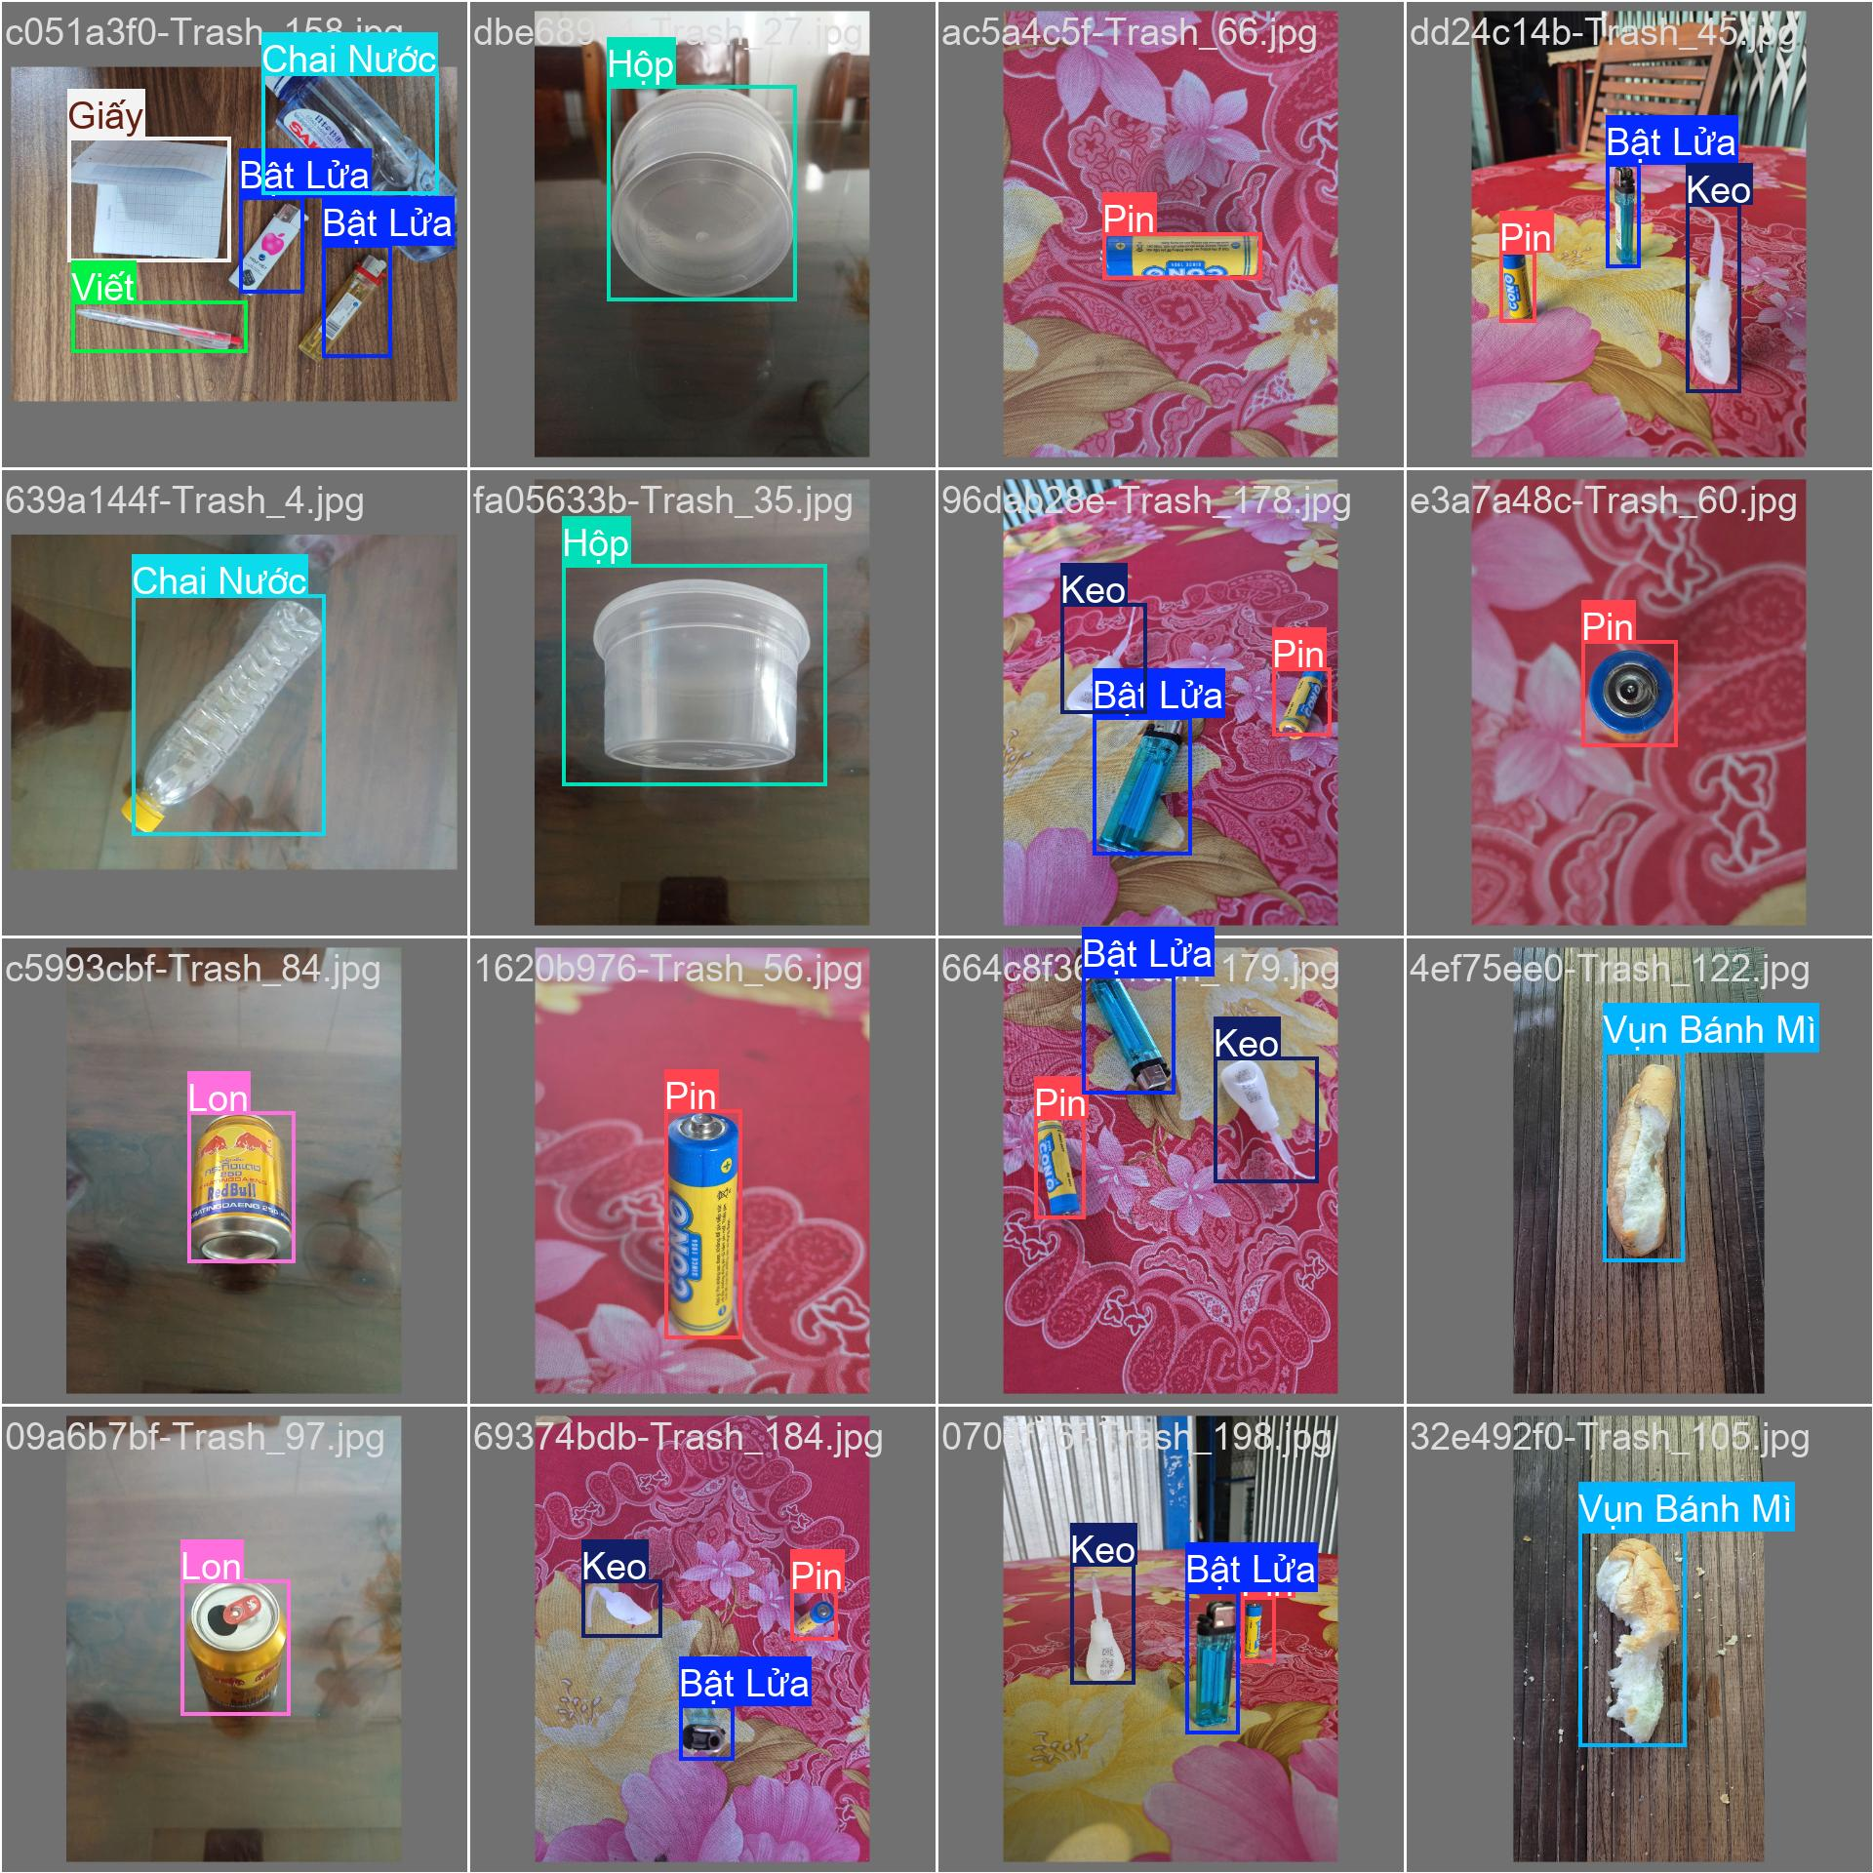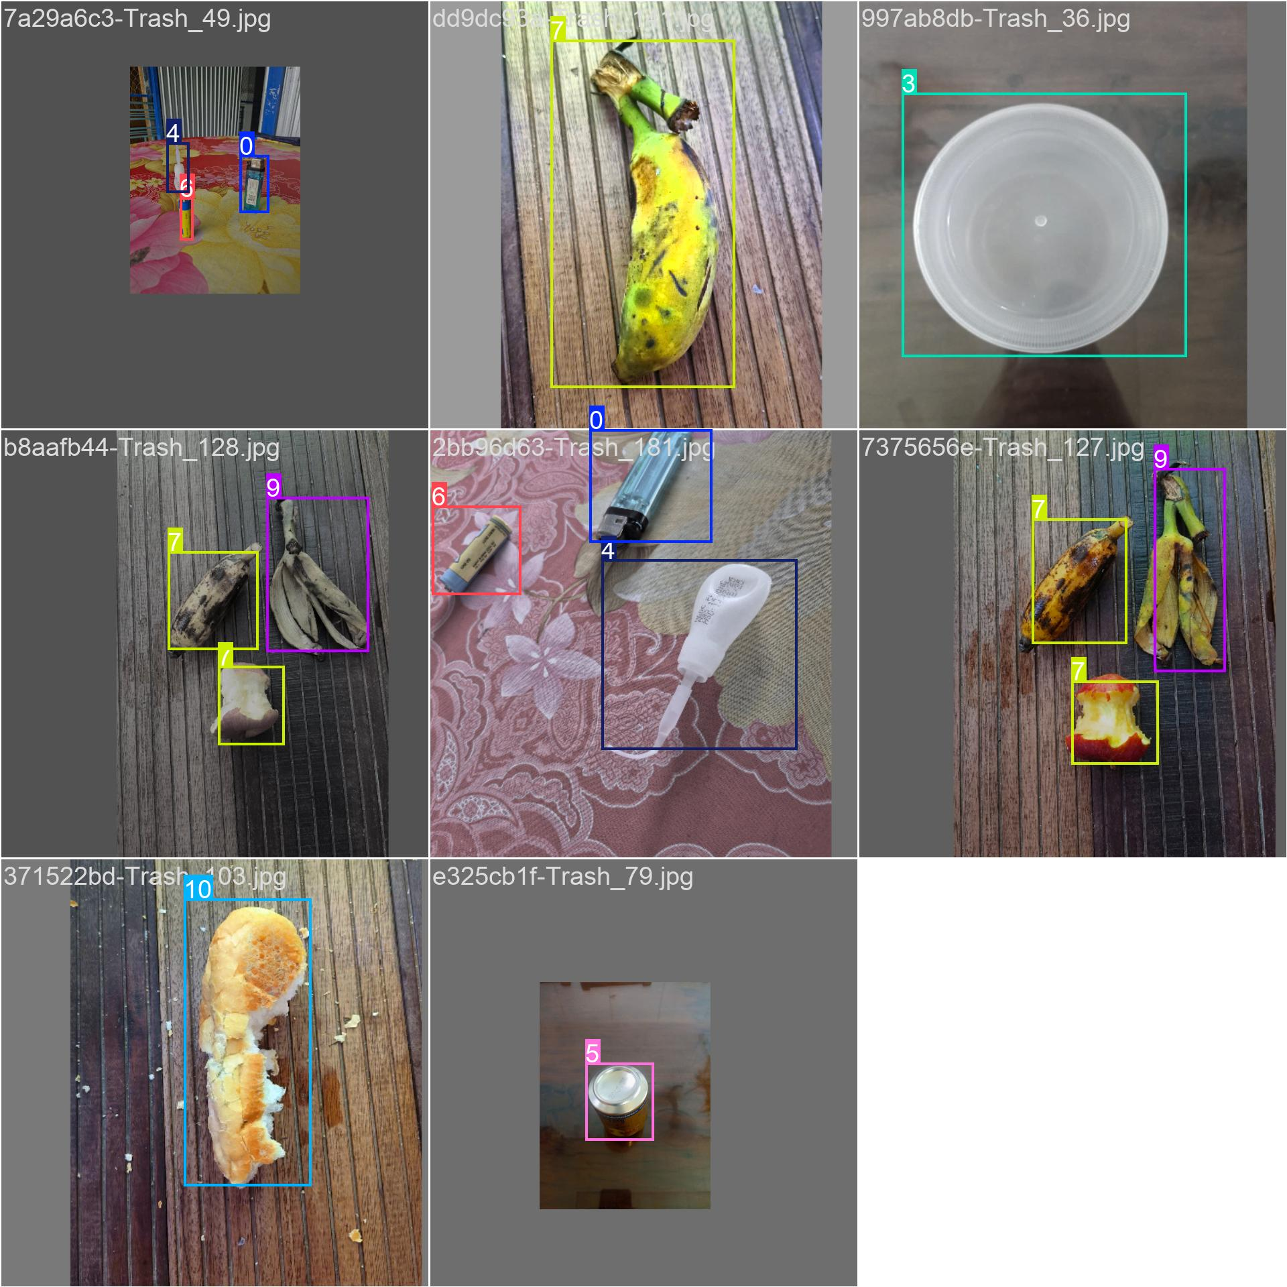
Hình 2. Các loại rác được xử lí gán nhãn
Bên cạnh việc phát hiện đối tượng, nghiên cứu còn tích hợp khả năng phân loại nhóm rác để hỗ trợ gợi ý phân loại đúng nhóm rác được phát hiện (Hữu cơ, vô cơ và các loại còn lại). Quy trình xử lý dữ liệu cho phân loại tương đối đơn giản, do không yêu cầu tạo nhãn chi tiết. Thay vào đó, thông qua mô hình, nhã ghi nhận được sẽ sắp xếp vào các nhóm sẵn có tương ứng với từng lớp đã được định nghĩa trước.

2.3 Huấn luyện mô hình và xuất mô hình sau huấn luyện
Mô hình phát hiện vật thể được huấn luyện bằng mô hình YOLOv8m và thư viện Ultralytics. Trong giai đoạn đầu, thí nghiệm được tiến hành nhằm điều chỉnh một số tham số cơ bản để tìm ra cấu hình huấn luyện phù hợp, tập trung vào Batch Size và số Epochs – hai yếu tố ảnh hưởng trực tiếp đến tốc độ và khả năng hội tụ của mô hình. Cụ thể, khi thử nghiệm với Batch Size nhỏ, mô hình tiêu tốn ít bộ nhớ GPU và hội tụ ổn định hơn, tuy nhiên tốc độ huấn luyện chậm. Khi tăng Batch Size lên 16, thời gian huấn luyện được rút ngắn, song việc tiêu thụ tài nguyên tăng đáng kể, dẫn đến khả năng quá tải GPU. Về Epochs, các mô hình được thử nghiệm trong khoảng từ 50 đến 100 vòng huấn luyện. Kết quả cho thấy, ở 50 Epochs, mô hình đã bắt đầu đạt được độ hội tụ tương đối; tuy nhiên, mAP50-95 và các chỉ số Precision, Recall vẫn có xu hướng tăng nhẹ khi tiếp tục huấn luyện đến 100 Epochs, chứng tỏ mô hình chưa hội tụ hoàn toàn ở mức 50 Epochs. Dựa trên các quan sát đó, cấu hình huấn luyện chính thức được lựa chọn gồm: Batch Size = 8, Epochs = 100, Learning Rate mặc định của YOLOv8. Cấu hình này giúp mô hình đạt độ hội tụ ổn định, hiệu suất cao mà không gặp lỗi tràn bộ nhớ GPU trong quá trình huấn luyện. Việc theo dõi sự thay đổi của các chỉ số loss, mAP, Precision và Recall qua từng epoch cho phép đánh giá và điều chỉnh linh hoạt trong các lần huấn luyện tiếp theo, đảm bảo mô hình đạt hiệu suất tối ưu trên tập dữ liệu rác thải.
Sau khi hoàn thành huấn luyện, mô hình phát hiện vật thể xuất ra nhiều tệp khác nhau nhằm đánh giá hiệu suất, độ chính xác và hỗ trợ triển khai ứng dụng thực tế. Trong số đó, hai tệp quan trọng nhất là best.pt và last.pt. Tệp last.pt chứa trọng số của lần huấn luyện cuối cùng, trong khi best.pt lưu lại trọng số tốt nhất đạt được trong suốt quá trình huấn luyện. Khi triển khai thực tế, tệp best.pt thường được ưu tiên sử dụng để đảm bảo độ chính xác cao nhất [4].

3. KẾT QUẢ
Quá trình huấn luyện mô hình YOLOv8m trên bộ dữ liệu 11 lớp rác thải sinh hoạt, với các tham số đã chọn (100 epochs, batch size 8), đã đạt được hiệu suất phát hiện đối tượng rất cao. Các chỉ số đánh giá hiệu năng chính của mô hình được trình bày chi tiết dưới đây.
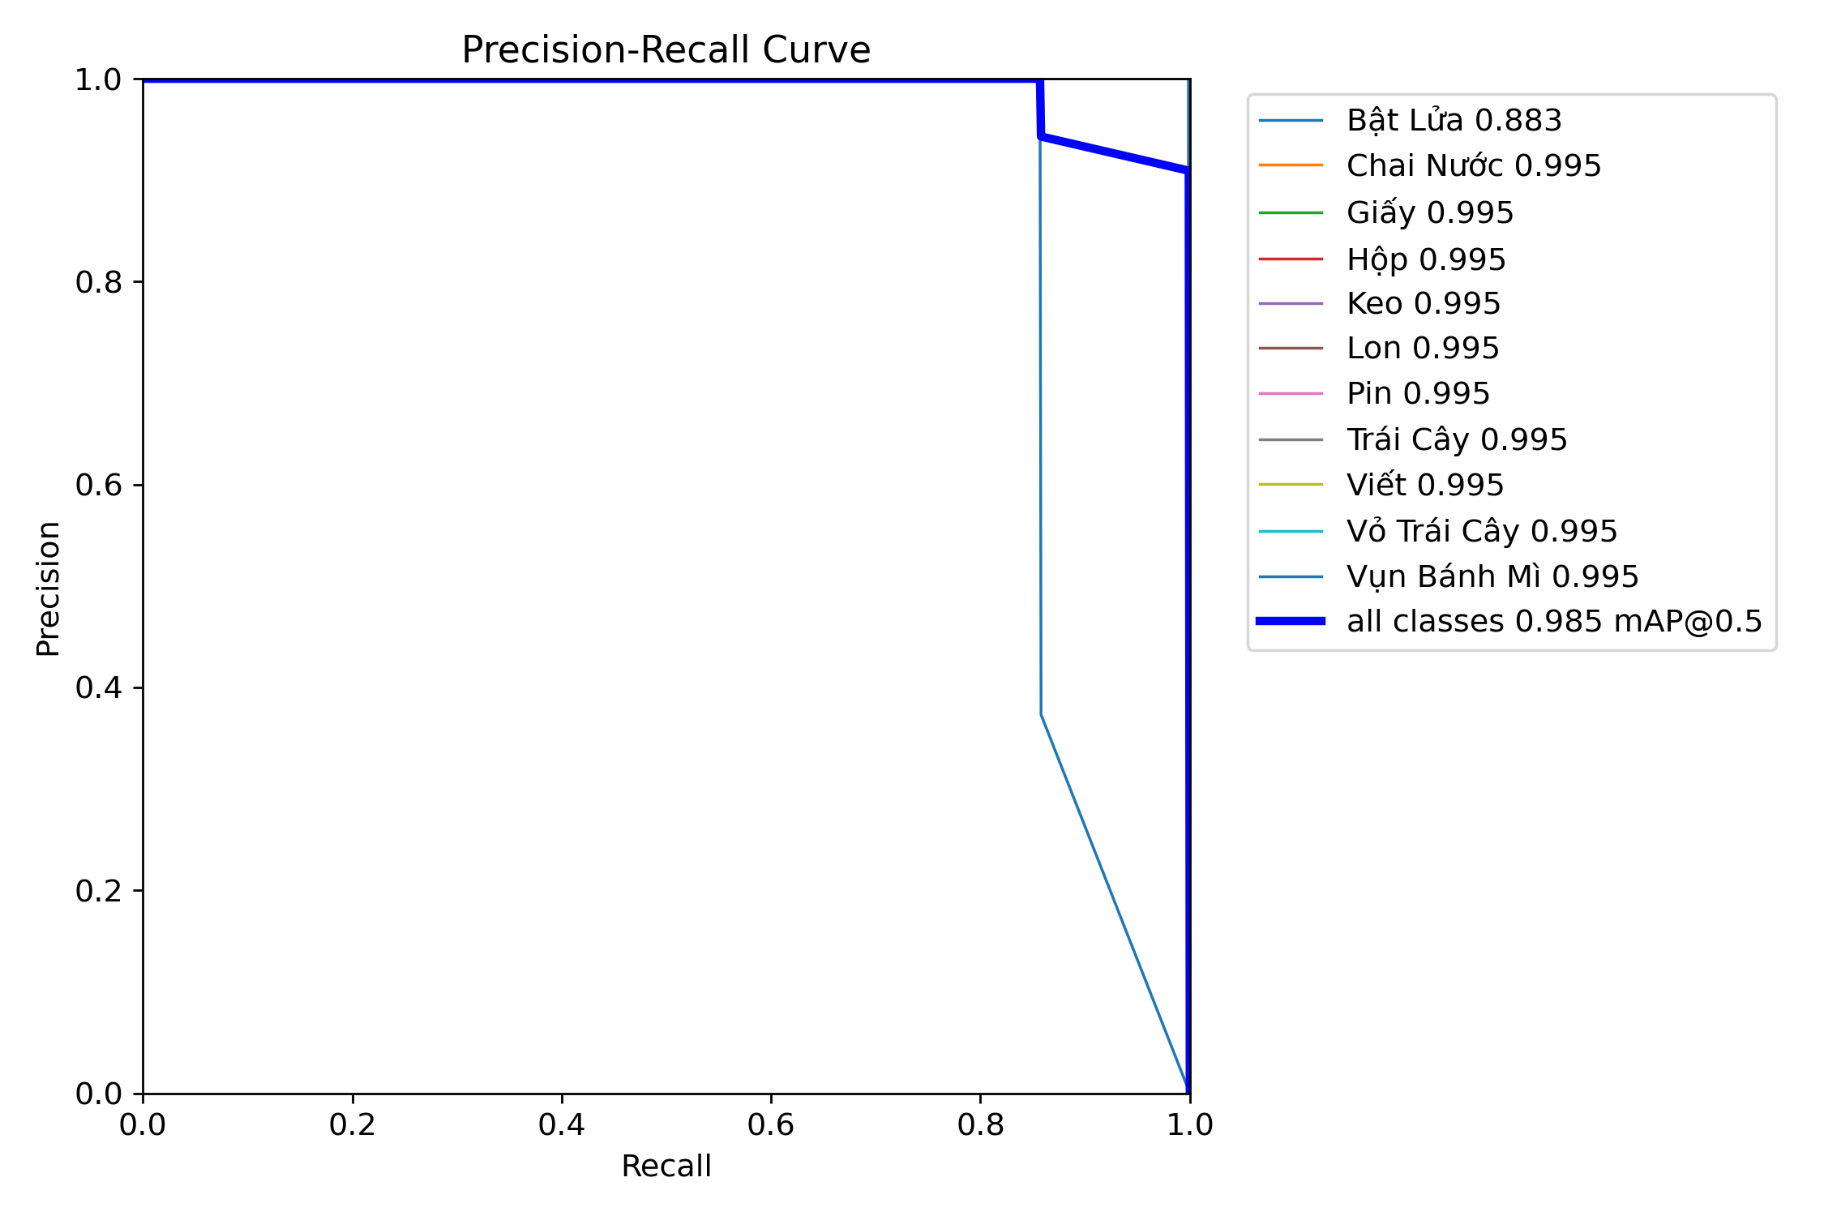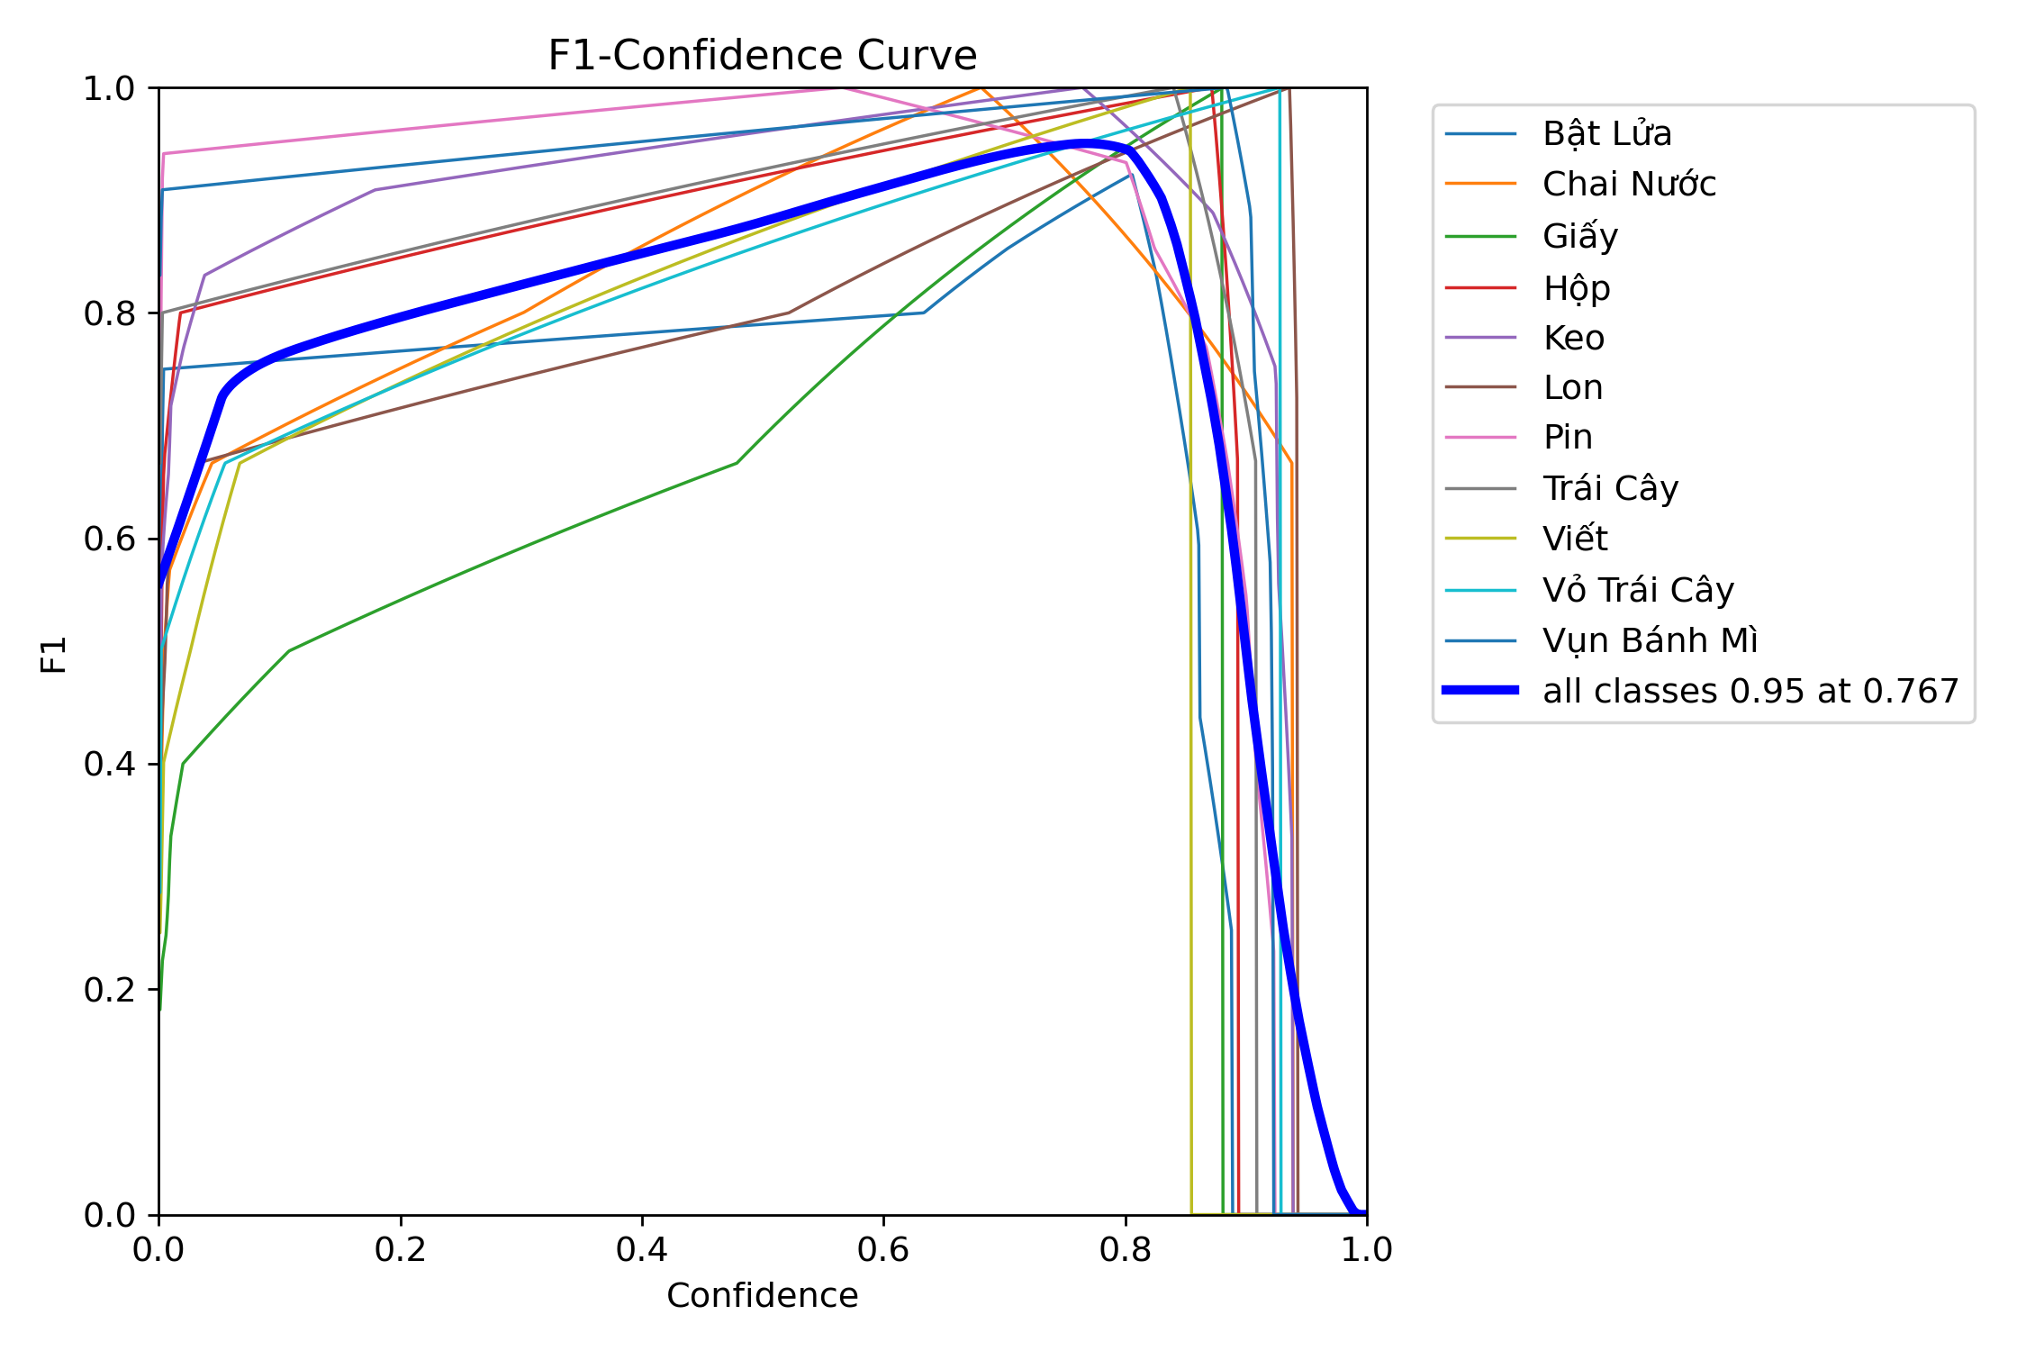
Hình 3. Biểu đồ Precison-Recall Hình 4. Biểu đồ F1-Confident
Mô hình đạt chỉ số mAP@0.5 là 98.5% cho tất cả các lớp. Điều này cho thấy mô hình có khả năng nhận diện chính xác và đáng tin cậy gần như tuyệt đối ở ngưỡng IoU (Intersection over Union) là 0.5. Phân tích chi tiết đường cong PR cho từng lớp riêng lẻ cũng cho thấy hầu hết các lớp đều đạt mAP@0.5 ở mức 0.995. Lớp 'Bật Lửa' có mAP thấp hơn một chút, ở mức 0.883, cho thấy mô hình gặp một số khó khăn nhất định với lớp này.
Độ cân bằng Precision và Recall (Hình 4) minh họa sự cân bằng giữa Precision (Độ chính xác) và Recall (Độ phủ). Mô hình đạt được điểm F1-Score tối đa là 0.95 (cho tất cả các lớp) tại ngưỡng tin cậy (confidence threshold) là 0.767. Điểm F1 cao tại một ngưỡng tin cậy hợp lý (không quá thấp) khẳng định rằng mô hình không chỉ tìm thấy hầu hết các đối tượng rác (Recall cao) mà còn đảm bảo rằng các phát hiện của nó là có độ chính xác cao (Precision cao).
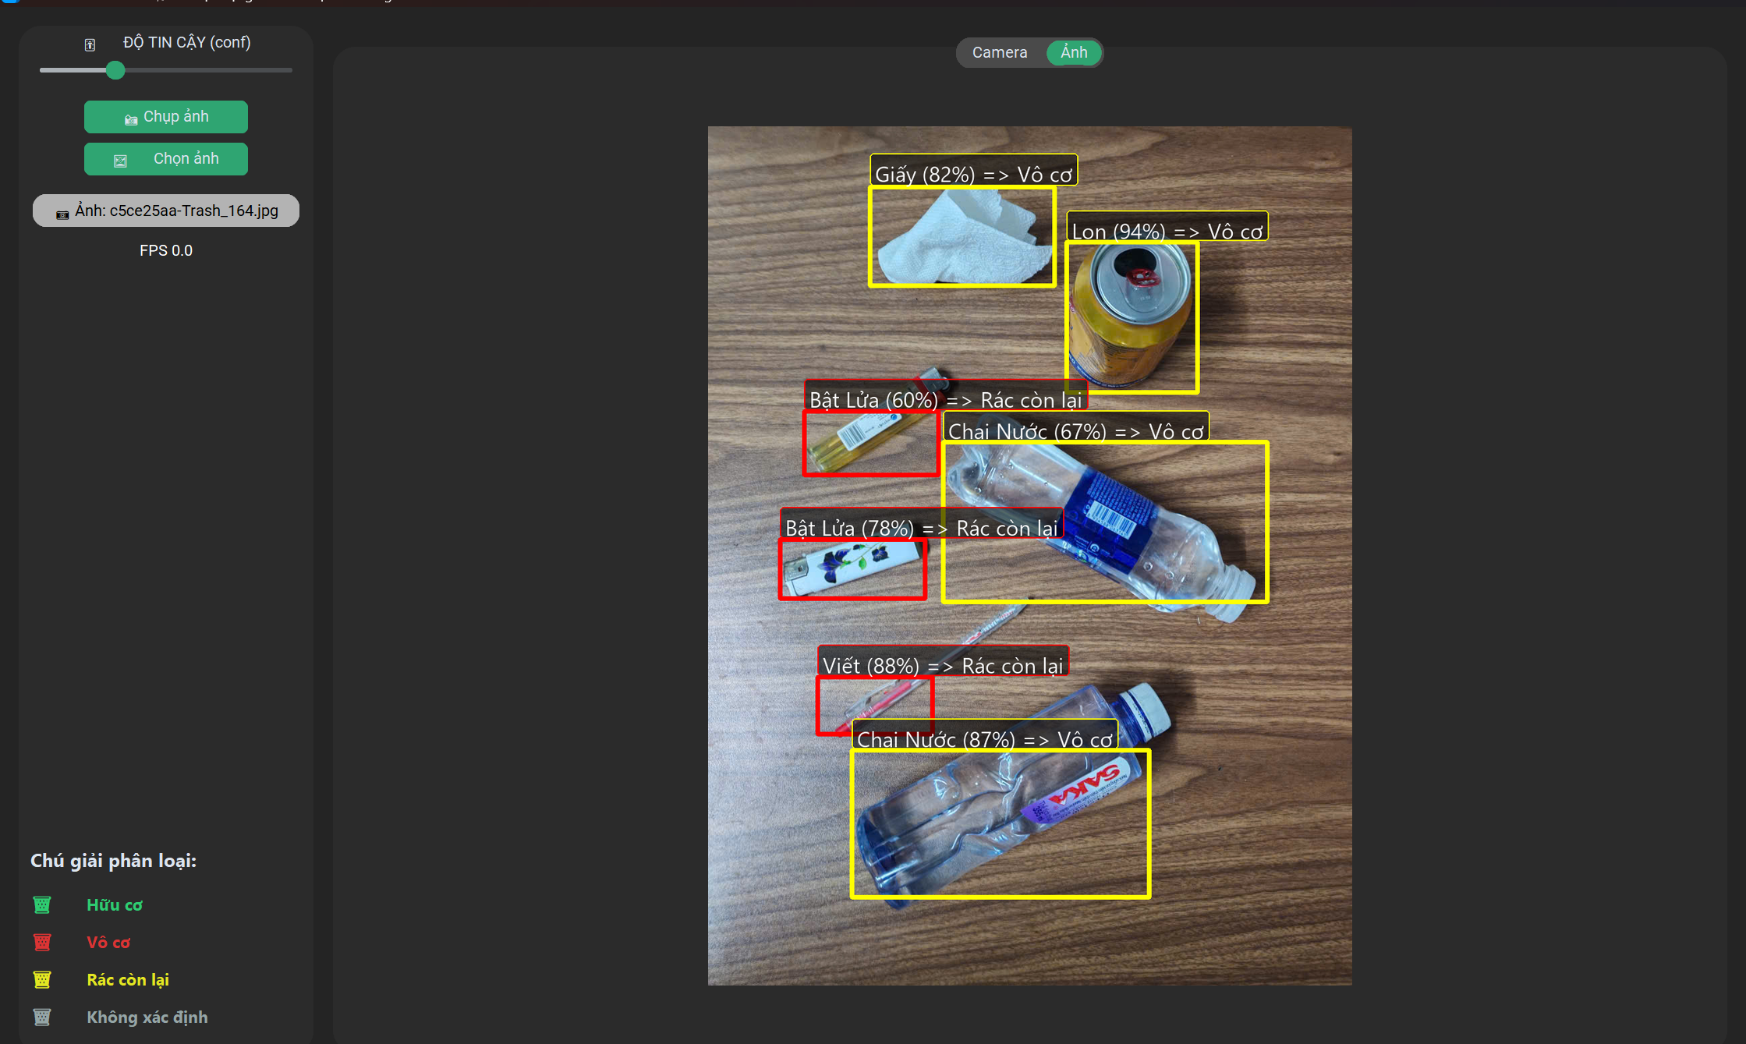
Hình 5. Kết quả áp dụng mô hình ứng dụng
Nhìn chung, kết quả cho thấy mô hình YOLOv8 cực kỳ hiệu quả cho bài toán này, với độ chính xác tổng thể rất cao và chỉ gặp một vài lỗi nhầm lẫn nhỏ, có thể dự đoán được giữa các lớp có đặc điểm hình ảnh tương đồng.

4. THẢO LUẬN VÀ KẾT LUẬN

4.1 Thảo luận
Kết quả thực nghiệm với chỉ số mAP@0.5 đạt 98.5% đã khẳng định mạnh mẽ tính khả thi và hiệu quả của việc áp dụng mô hình YOLOv8 cho bài toán nhận diện và hỗ trợ phân loại rác thải sinh hoạt trong bối cảnh cụ thể tại Trường Đại học An Giang. Việc phân tích ma trận nhầm lẫn đã chỉ ra những điểm mạnh và một số hạn chế cụ thể. Mô hình hoạt động gần như hoàn hảo với các loại rác có hình thù rõ ràng và khác biệt. Các lỗi nhầm lẫn chính xảy ra ở các cặp đối tượng có tính tương đồng cao về hình ảnh. Việc 'Pin' bị nhầm thành 'Lon' (ảnh hưởng Recall của 'Pin') là do tương đồng về hình trụ và chất liệu kim loạiViệc 'Bật Lửa' bị bỏ sót (nhận diện thành 'background') cho thấy mô hình có thể gặp khó khăn với các vật thể nhỏ hoặc nằm trong bối cảnh phức tạp. Những hạn chế này chủ yếu xuất phát từ bộ dữ liệu huấn luyện (chỉ khoảng 800 ảnh). Mặc dù đã đạt hiệu suất cao, việc tăng cường bộ dữ liệu, đặc biệt là bổ sung thêm nhiều hình ảnh ở các góc chụp khó, ánh sáng phức tạp và các bối cảnh dễ gây nhầm lẫn cho các lớp 'Pin', 'Lon' và 'Bật Lửa' sẽ giúp cải thiện hơn nữa độ chính xác của mô hình.

4.2 Kết luận
Nghiên cứu đã hoàn thành mục tiêu đề ra: xây dựng thành công một hệ thống ứng dụng mô hình học sâu YOLOv8 để nhận diện và hỗ trợ phân loại rác thải sinh hoạt trong bối cảnh thực tế tại Trường Đại học An Giang. Kết quả thực nghiệm, cho thấy mô hình đạt hiệu năng rất cao. Với chỉ số mAP@0.5 đạt 98.5%, nghiên cứu khẳng định tính khả thi và hiệu quả của việc ứng dụng YOLOv8 cho bài toán này. Dù còn một vài hạn chế nhỏ trong việc nhận diện các đối tượng có hình dạng tương đồng và các vật thể có mức độ chi tiết kém, hệ thống cũng đã chứng minh được khả năng nhận diện chính xác hầu hết các loại rác thải phổ biến. Các kết quả thu được khẳng định tính hiệu quả, gọn nhẹ và sẵn sàng triển khai của hướng tiếp cận, đồng thời mở ra khả năng mở rộng cho các kịch bản giáo dục môi trường và tích hợp mô hình quản lý rác sinh hoạt ở quy mô lớn hơn trong tương lai.

TÀI LIỆU THAM KHẢO
[1] “Giải bài toán xử lý rác thải.” Accessed: Oct. 30, 2025. [Online]. Available: https://baoangiang.com.vn/giai-bai-toan-xu-ly-rac-thai-a417134.html
[2] “Triển khai thực hiện phân loại chất thải rắn sinh hoạt tại nguồn theo Kế hoạch số 752/KH-UBND ngày 31 tháng 7 năm 2024 | CÔNG BỐ THÔNG TIN CÔNG KHAI CƠ QUAN NHÀ NƯỚC TRÊN ĐỊA BÀN TỈNH AN GIANG.” Accessed: Nov. 01, 2025. [Online]. Available: https://app.angiang.gov.vn/6450-trien-khai-thuc-hien-phan-loai-chat-thai-ran-sinh-hoat-tai-nguon-theo-ke-hoach-so-752kh-ubnd
[3] J. Redmon, S. Divvala, R. Girshick, and A. Farhadi, “You Only Look Once: Unified, Real-Time Object Detection,” in 2016 IEEE Conference on Computer Vision and Pattern Recognition (CVPR), Las Vegas, NV, USA: IEEE, June 2016, pp. 779–788. doi: 10.1109/CVPR.2016.91.
[4] Ngôn N. C., Lương N. B., Đăng L. H., Phúc V. N., and Bo H. L., “Phát triển hệ thống giám sát đèn giao thông bằng trí tuệ nhân tạo,” Tạp Chí Khoa Học Đại Học Cần Thơ, vol. 61, no. 5, pp. 1–15, Oct. 2025, doi: 10.22144/ctujos.2025.150.

